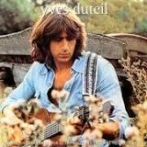
La Tarentelle (Yves Duteil, 1977) 143 BPM
1 2 3 4
B h B h
INTRO : G↓↓↓↓ G

G C G C
Vous avez appris la danse, danse, vous avez appris les pas,
C G D G
Redonnez-moi la cadence, dence et venez danser avec moi.
G C G C
Ne me laissez pas la danse, danse, pas la danser comme ça
G C / F C / G C↓ D7↓/ G7↓ C↓/ F↓ C↓/ G7↓ C↓
Venez m'apprendre la danse, danse et la danser avec moi

G C G C
Vous savez la Tarentelle, telle qu'on la dansait autrefois.
C G D G
Moi, je vous montrerai celle, celle que demain l'on dansera.
G C G C
Si vous donnez la cadence, dence, moi, je vous donne le la.
G C / F C / G C↓ D7↓/ G7↓ C↓/ F↓ C↓/ G7↓ C↓
Je vous l'apprendrai là dans ce, dans ce, dans ce joli petit bois.

G C G C
Et si vous aimez ma danse, danse, et si vous aimez mon pas
C G D G
On pourra danser je pense, pense, aussi longtemps qu'on voudra.
G C G C
Mais ne me laissez pas là dans ce, dans ce, pas là dans cet état-là
G C / F C / G C↓ D7↓/ G7↓ C↓/ F↓ C↓/ G7↓ C↓
Ne pensez-vous qu'à la danse, danse, dans ce joli petit bois

G C G C
Quand le feuillage est si dense, dense, quand le soleil est si bas
C G D G
Que voulez-vous que l'on danse, danse, dans les jolis petits bois.
G C G C
Quand votre robe s'élance, lance, moi, j'ai le cœur en éclats
G C / F C / G C↓ D7↓/ G7↓ C↓/ F↓ C↓/ G7↓ C↓
Si vous perdez la cadence, dence, serrez-vous bien dans mes bras

G C G C
Et s'il arrive que même, même, tout doucement dans le bois
C G D G
J'aille vous dire je t'aime, t'aime et si le bonheur était là.
G C G C
Pour nous donner la cadence, dence, pour nous donner le la
G C / F C / G C↓ D7↓/ G7↓ C↓/ F↓ C↓/ G7↓ C↓
Et pour que tout recommence, mence à tout petits, tout petits pas.

G C G C
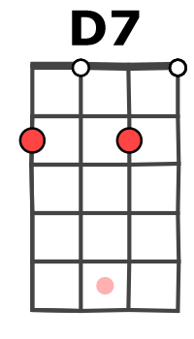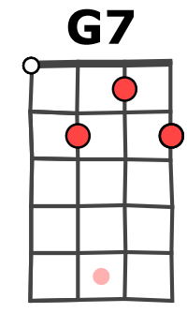
Vous avez appris la danse, danse, vous avez appris les pas
C G D G
Pour qu'on vous aime et je pense, pense que je vous aime déjà
G C G C
C'est là que finit la danse, danse, là, dans l'ombre des bois
FIN : D7↓/ G7↓ C↓/ F↓

C↓/ G7↓ C↓
x 2
G C / F G C(↓)
Mais notre amour qui commence, mence, jamais ne s'arrêtera.

